Министерство образования и науки Российской Федерации Министерство будущего Российской Федерации
RUS ENG

Форма поиска


- Новости
- Министерство
- Проекты
- Документы
- Медиа
- Пресс-центр
- Связь

Главные события
next prev
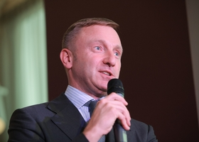

Дмитрий Ливанов: Важно, чтобы вузы и их филиалы гарантировали качественное образование
В интервью газете "Коммерсантъ" Министр образования и науки Российской Федерации рассказал о мониторинге деятельности вузов, повышении уровня оплаты труда преподавателей, законопроекте об образовании и новой госпрограмме по развитию науки и технологий.
Пресс-центр 23 ноября 2012, 04:39
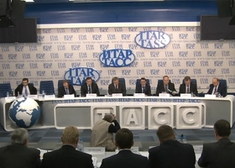

Видеозапись заседания Межведомственной комиссии по мониторингу деятельности российских вузов 22 ноября 2012 года
Новости 22 ноября 2012, 22:45
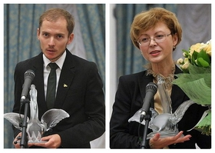

Александр Демахин и Вита Кириченко стали Абсолютными победителями конкурса "Учитель года России - 2012"
Новости 3 октября 2012, 15:45
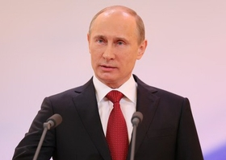

Президент России Владимир Путин подписал указ о мерах по реализации государственной политики в области образования и науки
7 мая 2012 года Президент России Владимир Путин подписал указы «О мерах по реализации государственной политики в области образования и науки» и «О мероприятиях по реализации государственной социальной политики».
Новости 7 мая 2012, 17:26

События Пресс-релизы

Минобрнауки России публикует данные о средней заработной плате преподавателей российских вузов
23 ноября 2012, 11:01

Дмитрий Ливанов объявил выговор ректорам московских вузов, в которых не обеспечено повышение зарплат профессорско-преподавательского состава
22 ноября 2012, 11:02

22-23 ноября в Москве состоится Всероссийская конференция "Профессиональные кадры новой России"
21 ноября 2012, 11:40

Материалы к заседанию Межведомственной комиссии по проведению мониторинга деятельности государственных образовательных учреждений в целях оценки эффективности их работы
20 ноября 2012, 14:05
Архив

Подведены итоги Всероссийского конкурса детского художественного творчества детей-сирот «Созвездие»
23 ноября 2012, 17:10

Вышел в свет научный журнал по энергоэффективности и энергосбережению в образовательных учреждениях
22 ноября 2012, 19:02

Евгений Сильянов назначен на должность директора Департамента государственной политики в сфере защиты прав детей Минобрнауки России
19 ноября 2012, 20:28

Информационное сообщение о ситуации с несовершеннолетними детьми гражданки Российской Федерации А.А.Завгородней
16 ноября 2012, 18:24
Архив

Деятельность Документы
Список базовых областей деятельности министерства и количество материалов или событий связанных с этой деятельностью.
Основные Добавленные
- вузы 490
- профобразование 463
- ФГОС 431
- СПО 264
- школа 253
- конкурсы 195
- наука и инновации 168
- образование 160
- законы 138
- Ливанов Дмитрий Викторович 124
- научные исследования 119
- учителя 116

В центре внимания
- Проект федерального закона "Об образовании в Российской Федерации"
- Результаты мониторинга деятельности государственных вузов и их филиалов
- ФГОС среднего (полного) общего образования (10-11 кл.)
- Проект госпрограммы «Развитие образования» на 2013-2020 годы

Медиа материалы
Видео. Длительность 2:47:14

Заседание МВК по мониторингу деятельности российских вузов
22 ноября 2012 года в пресс-центре ИТАР-ТАСС состоялось заседание Межведомственной комиссии по проведению мониторинга деятельности государственных образовательных учреждений в целях оценки эффективности их работы и реорганизации неэффективных государственных образовательных учреждений.
Видео. Длительность 5:49

Наталья Третьяк о законопроекте "Об образовании в Российской Федерации"
Текст интервью статс-секретаря - заместителя Министра Натальи Третьяк программе "Утро России" на телеканале "Россия 1".
Видео. Длительность 10:25

Интервью Дмитрия Ливанова программе "Вести в субботу"
- 
- 
- 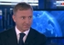

Фотогалереи
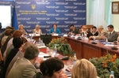

Дни науки и образования Российской Федерации в Украине
14 сентября 2012
9



Первое заседание Общественного совета при Министерстве образования и науки Российской Федерации
30 августа 2012
23

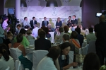

Дмитрий Ливанов представил новую команду Минобрнауки России
5 июля 2012
33

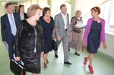

Рабочий визит Министра Дмитрия Ливанова в Калининградскую область
16 июня 2012
12

В социальных сетях
- Микроблог в Twitter
- Блог в Livejournal
- "Оклад и надбавки за ученую степень должны быть в сумме не ниже 70% от з/п преподавателя вуза" kommersant.ru/doc/2073510 #ИнтервьюЛиванов
6 часов назад
- Минобрнауки России публикует данные о средней заработной плате преподавателей российских вузов bit.ly/U1n7FW
10 часов назад
- "Ведомости" @Vedomosti о мониторинге деятельности российских вузов bit.ly/T91oe7
10 часов назад

Проекты
Модернизация региональных систем школьного образования
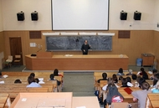Поддержка ведущих российских вузов
Реализация закона 83-ФЗ
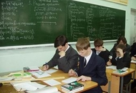Приоритетный национальный проект "Образование"

Новости
- События
- Конкурсы

Пресс-центр
- Пресс-релизы
- СМИ
- Интервью
- Доклады и выступления
- Инфографики

Фото Аудио Видео
- Совещания и встречи
- Интервью

О министерстве
- Деятельность
- Цели деятельности
- Руководство
- Министр образования и науки Российской Федерации
- Структура
- Руководители
департаментов
- Архив сайта за 2004—2012 гг.

Проекты
- Модернизация региональных систем школьного образования
- Поддержка ведущих российских вузов
- Реализация закона 83-ФЗ
- Приоритетный национальный проект "Образование"

Документы
- Конституция России
- Федеральные законы
- Законопроектная деятельность
- Федеральные Государственные Образовательные Стандарты
- Письма Министерства
- Проекты нормативных правовых актов
- Поиск документов

Обратная связь
- Контакты
- Адреса и схемы проезда
- Обращения и запросы
- Личный прием граждан

О сайте
- Использование материалов
- О персональной информации пользователей
- Официальные баннеры
ПРЕЗИДЕНТ РОССИЙСКОЙ ФЕДЕРАЦИИ президент.рф ПРАВИТЕЛЬСТВО РОССИЙСКОЙ ФЕДЕРАЦИИ правительство.рф РОСОБРНАДЗОР obrnadzor.gov.ru ВЫСШАЯ АТТЕСТАЦИОННАЯ КОМИССИЯ vak.ed.gov.ru УСЫНОВЛЕНИЕ В РОССИИ usynovite.ru ОФИЦИАЛЬНЫЙ ИНФОРМАЦИОННЫЙ ПОРТАЛ ЕГЭ ege.edu.ru СПРАВОЧНИК АККРЕДИТОВАННЫХ ВУЗОВ РОССИИ abitur.nica.ru РАВНЫЕ ВОЗМОЖНОСТИ ОБРАЗОВАНИЯ znaem-mozhem.ru НАНОТЕХНОЛОГИИ И НАНОМАТЕРИАЛЫ portalnano.ru ВЗАИМОДЕЙСТВИЕ НАУКИ, БИЗНЕСА, ГОСУДАРСТВА И ГРАЖДАНСКОГО ОБЩЕСТВА innoedu.ru САЙТ ОБ ОБРАЗОВАНИИ В РОССИИ ДЛЯ МЕЖДУНАРОДНОЙ АУДИТОРИИ education.mon.gov.ru ОФИЦИАЛЬНОЕ ИЗДАНИЕ «ВЕСТНИК ОБРАЗОВАНИЯ» vestnik.edu.ru
Министерство в соц.сетях YouTube Вконтакте Livejournal Twitter Facebook
Официальный ресурс Министерства образования и науки Российской Федерации.
© 2011 Министерство образования и науки Российской Федерации. Все права защищены.
Условия использования сайта.

